МИНИСТЕРСТВО ОБРАЗОВАНИЯ АРХАНГЕЛЬСКОЙ ОБЛАСТИ
государственное бюджетное профессиональное образовательное учреждение
Архангельской области «Архангельский государственный многопрофильный колледж»

место штампа электронной подписи | УТВЕРЖДАЮ  Заместитель директора по  учебно-производственной работе  Дата утверждения: 02 октября 2022 года
  КОМПЛЕКТ | ПД-22:07.01

КОМПЛЕКТ
ФОНДОВ ОЦЕНОЧНЫХ СРЕДСТВ

по УЧЕБНОМУ ПРЕДМЕТУ

ОУП.04 МАТЕМАТИКА

общеобразовательного цикла основной профессиональной
образовательной программы подготовки специалистов среднего звена

40.02.02 Правоохранительная деятельность

Разработчик:
Железникова Надежда Викторовна,
преподаватель высшей квалификационной категории

Архангельск
2022
СОДЕРЖАНИЕ

1. ПАСПОРТ КОМПЛЕКТА ФОНДОВ ОЦЕНОЧНЫХ СРЕДСТВ 3
1.1. Общие положения 3
1.2. Результаты освоения учебного предмета, подлежащие проверке 3
2. СИСТЕМА КОНТРОЛЯ И ОЦЕНКИ ОСВОЕНИЯ ПРОГРАММЫ 4
Приложение 5

1. ПАСПОРТ КОМПЛЕКТА ФОНДОВ ОЦЕНОЧНЫХ СРЕДСТВ

1.1. Общие положения

Комплект фондов оценочных средств по учебному предмету ОУП.04 Математика разработан на основе требований федерального государственного образовательного стандарта среднего общего образования, рекомендаций по организации получения среднего общего образования в пределах освоения образовательных программ среднего профессионального образования на базе основного общего образования с учетом требований федерального государственного образовательного стандарта и получаемой специальности среднего профессионального образования, а также с учетом естественнонаучного профиля получаемого среднего профессионального образования по программе углубленной подготовки и рабочей программы учебного предмета по указанной выше специальности.
Фонд оценочных средств предназначен для проведения текущего контроля знаний и промежуточной аттестации обучающихся в форме дифференцированного зачета, экзамена и является приложением к рабочей программе учебного предмета ОУП.04 Математика, представляет собой совокупность оценочных средств, предназначенных для аттестации обучающихся на соответствие их персональных достижений поэтапным требованиям соответствующей основной профессиональной образовательной программы.

1.2. Результаты освоения учебного предмета, подлежащие проверке

Результаты освоения обучающимися учебного предмета ОУП.04 Математика, подлежащие проверке, находят свое выражение в личностных, метапредметных и предметных результатах, а также в основных видах учебной деятельности обучающихся (на уровне учебных действий), отраженных в основных показателях оценки результатов.
Содержание структурного компонента системы оценивания соответствует содержанию других структурных компонентов основной профессиональной образовательной программы среднего профессионального образования по специальности 40.02.02 Правоохранительная деятельность, а также ее документационному обеспечению. Применяемые методы оценки указаны в рабочей программе учебного предмета в разделе «Контроль и оценка результатов освоения учебного предмета».

2. СИСТЕМА КОНТРОЛЯ И ОЦЕНКИ ОСВОЕНИЯ ПРОГРАММЫ
УЧЕБНОГО ПРЕДМЕТА

Организация и система контроля и оценки освоения программы учебного предмета регулируется:
- Положением о текущем контроле успеваемости и промежуточной аттестации обучающихся ГБПОУ АО «Архангельский государственный многопрофильный колледж»;
- Положением о практической подготовке обучающихся ГБПОУ АО «Архангельский государственный многопрофильный колледж»;
- Положением об индивидуальном проекте обучающегося в ГБПОУ АО «Архангельский государственный многопрофильный колледж»;
- Положением о внутренней системе оценки качества образования в ГБПОУ АО «Архангельский государственный многопрофильный колледж»;
- Рекомендациями по оформлению учебно-исследовательских и проектных работ в ГБПОУ АО «Архангельский государственный многопрофильный колледж»;
- Рекомендациями по оформлению фондов оценочных средств для текущего контроля успеваемости, промежуточной и итоговой аттестации обучающихся в ГБПОУ АО «Архангельский государственный многопрофильный колледж».
В состав фондов оценочных средств входят материалы, обеспечивающие оценку результатов контроля. К ним относятся: критерии оценки показателей результатов обучения, эталоны решений заданий, ключи к тестам и т.п. Критерий оценки показателей результатов обучения – признак (основание, правило) для принятия решения о соответствии результатов усвоения знаний, освоения умений предъявленным требованиям федерального государственного образовательного стандарта.
Оценивание результатов проводится по специально установленной шкале. Шкала определяет систему пересчета суммы баллов (суммы веса критериев), полученных обучающимися в ходе оценочных мероприятий и правила принятия решения об итоговой оценке.
Форма проведения оценочных мероприятий и вид контроля влияет на содержание оценочных материалов и представление их в контрольно-оценочных средствах (ПРИЛОЖЕНИЯ).

Приложение

Раздел 1. Алгебра
Тема 1.1 Развитие понятия о числе

Практическое занятие № 1
Выполнение действий с действительными числами
Вычислить:
- 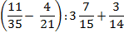

- 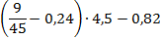

- 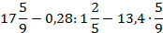

- 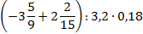

- 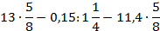

- 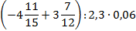

Ответы:
1 | 2 | 3 | 4 | 5 | 6
1/4 | -1 | 9 (41/45) | -2/25 | 22/25 | -0,03

Практическое занятие № 2
Выполнение действий с числами в стандартном виде

1. Запишите число в стандартном виде

1) 0,000731
2) 80000000
3) 0,0037
4) 443
5) 367
6) 0, 26 ∙10³
7) 1,289∙10⁴
8) 0,42∙10⁻¹
9) 503 ∙10⁶

2. Запишите число в «обычном виде»

1) 1,58 ∙10²
2) 3,1 ∙10⁻³
3) 2,27 ∙10⁵
4) 1,4 ∙10⁴

3. Выполните действия с числами в стандартном виде
1) (2,8 ∙10⁻⁵) ∙(4 ∙10¹¹)
2) (6,2 ∙10⁸) ∙(0,5 ∙10⁻¹²)
3) (8,1 ∙10¹⁷) ∙(30 ∙10²⁰)
4) (7,5 ∙10⁵) - (2,8 ∙10⁵)

Ответы
 | 1 | 2 | 3 | 4 | 5 | 6 | 7 | 8 | 9
1 | 7,31∙10⁻⁶ | 8∙10⁷ | 3,7 ∙10⁻³ | 4,43 ∙10² | 3,67 ∙10² | 2,6 ∙10² | 1,289∙10⁴ | 4,2∙10⁻² | 5,03∙10⁸
2 | 158 | 0,0031 | 227000 | 19000
3 | 1,12∙10⁷ | 3,1∙10⁻⁴ | 2,7∙10⁻⁴ | 4,7∙10⁵

Практическое занятие №3
Действия с комплексными числами в алгебраической форме

Даны два числа Z₁ =4 - i Z₂ = -3 +2 i

1. Вычислить: 1) Z₁ + Z₂ 2) Z₁ - Z₂ Z₁ ∙ Z₂ Z₁ / Z₂
2. Изобразить числа на комплексной плоскости
3. Решить уравнение х² -6х +13=0

Ответы:
1. 1- i, 7- 3i, -10 +11i , -14/11 -5/11i
3. 3+2 i, 3-2 i

Тема 1. 2 Функции

Практическое занятие №4
Исследование функций по графику

Построить график функции и исследовать по общей схеме
1) у = х-3
2) у =2 х² - 4х +1

Практическое занятие № 5
Решение задач на исследование функций элементарными методами

1. Построить график функции
1) у = -3х 2) ух=2 3) у = - х²

2. Вычислить значение функции в точке у = х /(х² -1)
1) 2 2) 2t

3. Найти область определения функции
1) у = х/(х² -1) 2) у = 3) 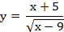

4. Исследовать график функции по схеме
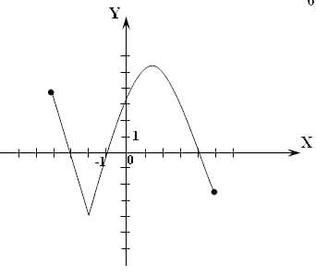

Тема 1. 3 Корни, степени, логарифмы

Практическое занятие № 6
Преобразование выражений, содержащих степени и корни.

1)
2)
3)
4)
5)
6)
7) 6в⁻⁷ а⁰
8)
9) 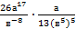
10) 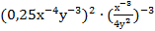
11)
12)
13)
14)

Практическое занятие № 7
Решение иррациональных уравнений.
Решить уравнения
а) $\sqrt{x}=x−6$; б) $x+\sqrt{\text{41}−x^{2}}=9$;
в) $\sqrt{x−3}=x−9$; г) $\sqrt{x−1}+\sqrt{2x−1}=5$;
д) $\sqrt{5x−4}+\sqrt{2x−1}=\sqrt{3x+1}$

Практическое занятие № 8
Преобразование логарифмических выражений
1) Вычислите

1.
2.
3.
4.
5.
6.
7.
8.

2) Вычислите

1.
2.
3.
4.
5.
6.
7.
8.
9.
10.
11.
12.
13.
14.

Практическое занятие № 10
Решение логарифмических уравнений

1 вариант Решить уравнения 2 вариант
1) ${\text{log}}_{\frac{1}{3}}\left(2x−1\right)=−2$; 2) ${\text{log}}_{2}\left(4−x\right)=0$; 1)${\text{log}}_{0,2}\left(2x+5\right)=1$; 2) ${\text{log}}_{3}\left(x−7\right)=0$;
3) $\text{lg}\left(x^{2}+2x+3\right)=\text{lg}3$; 4) ${\text{log}}_{3}x=2$; 3)$\text{lg}\left(x^{2}+3x+4\right)=\text{lg}4$; 4) ${\text{log}}_{5}\left(3x+1\right)=2$;
5) ${\text{log}}_{\frac{1}{3}}\left(3−2x\right)=−3$; 6)${\text{log}}_{4}\left(x^{2}−1\right)={\text{log}}_{4}3$; 5)${\text{log}}_{\frac{1}{7}}\left(4x+1\right)=−2$; 6)${\text{log}}_{2}\text{28}={\text{log}}_{2}\left(3+x^{2}\right)$
7)${\text{log}}_{0,3}5={\text{log}}_{0,3}\left(3−2x\right)$; 8) ${\text{log}}_{x}\text{32}=5$; 7)${\text{log}}_{0,1}\left(2x−3\right)={\text{log}}_{0,1}\text{19}$; 8) ${\text{log}}_{x}\text{81}=4$;
9) ${\text{log}}_{2}\left(x−\text{15}\right)=4$; 10) ${\text{log}}_{3}\left(x^{2}−1\right)=1$; 9) ${\text{log}}_{x}4=−2$; 10) ${\text{log}}_{5}\left(x^{2}+1\right)=1$;
11) ${\text{log}}_{2}\left(x−2\right)=1$; 11) ${\text{log}}_{3}\left(x+1\right)=1$; 12)$\text{lg}\left(x−9\right)+\text{lg}\left(2x−1\right)=2$; 12)${\text{log}}_{3}\left(x+1\right)+{\text{log}}_{3}\left(x+3\right)=1$
13)$\text{lg}\left(3x−\text{17}\right)−\text{lg}\left(x+1\right)=0$; 13) $\text{lg}\left(4x+5\right)−\text{lg}\left(5x+2\right)=0$;
14) ${\text{log}}_{3}^{2}x+{\text{log}}_{3}x+2=0$; 14) ${\text{log}}_{5}^{2}x−{\text{log}}_{5}x=2$;
Решить уравнение графически
15) ${\text{log}}_{2}\left(x+2\right)=−x+2$ 15) ${\text{log}}_{3}\left(x+2\right)=−x−1$

Практическое занятие №11
Решение логарифмических неравенств

1 вариант 2 вариант
а) ${\text{log}}_{3}\left(x+2\right)$; б) ${\text{log}}_{0,5}x2$; а) ${\text{log}}_{8}\left(4−2x\right)≥2$; б) ${\text{log}}_{2}x≤−1$;
в) ${\text{log}}_{\frac{1}{3}}\left(3x−5\right){\text{log}}_{\frac{1}{3}}\left(x+1\right)$; в) $\text{lg}(3x−4)$;
г) ${\text{lg}}^{2}x−\text{lg}x−2≥0$ г) ${\text{log}}_{3}^{2}(x−1)+2{\text{log}}_{3}\left(x−1\right)0$

Практическое занятие № 9
Решение показательных уравнений и неравенств

1 вариант  а) ${\left(\frac{1}{2}\right)}^{−2x−5}$;  б) $3^{x^{2}−x−6}$;  в)$2^{x+4}−2^{x}\text{120}$;  а) ${\left(\frac{1}{\text{27}}\right)}^{0,\text{.}5x−1}=9$;  б) $2^{x+3}−2^{x}=\text{112}$;  в) $5^{x^{2}−8x+\text{12}}=1$;  г) $5^{x^{2}−\text{15}}={\text{25}}^{x}$ | 2 вариант  а) $6^{2x}≤\frac{1}{\text{36}}$;  б);  в) $3^{x}−3^{x−2}$;  а) ${\left(\frac{1}{\text{16}}\right)}^{0,5x+1}=8$;  б) $2^{x^{2}−7x+\text{12}}=1$;  в) $5^{x+1}+5^{x}=\text{750}$;  г) ${\text{25}}^{x+1}={\left(\frac{1}{5}\right)}^{x}$

Раздел 2. Основы тригонометрии
Тема 2.2. Основы тригонометрии
Практическое занятие №12
Применение тригонометрических тождеств для вычисления значений тригонометрических функций по одной из них.

1. Найти значение
1) cosα, tgα, ctgα, если sinα =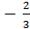,
2) cosα, sinα, ctgα, если tgα =,

Тема 2.3 Преобразование тригонометрических выражений

Практическое занятие № 13
Преобразование тригонометрических выражений

1.Доказать тождество.
1) 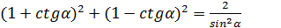2) 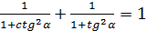
2. Упростить выражение.

1) sinαctgα - cosα
2) (1- cosα)(1 +cosα)
3)
4)

5) 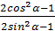
6) 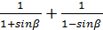
7) 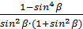

Тема 2.4 Тригонометрические функции

Практическое занятие №14
Построение тригонометрических функций

Построить тригонометрическую функцию
1. sin (x+ π/2)
2. cos 4x
3. 2sin (x - π/4)

Тема 2.5 Тригонометрические уравнения

Практическое занятие № 15
Решение простейших тригонометрических уравнений

1 вариант

1.
2.
3.
4.
5.
6.
7.

2 вариант

- 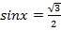
- 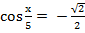
- 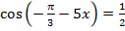
- 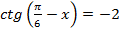
- 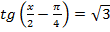

Практическое занятие №16
Решение задач по теме «Основы тригонометрии»

1 вариант
1. Перевести в радианы 65⁰ , перевести в градусы 1,57
2. Вычислить tgx, cosx, sinx, если ctgx= ,
3.Вычислить 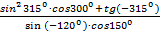
4.Доказать тождество
5.Упростить
6. Вычислить sin48⁰
7.Решить уравнения

А)
Б)
В)
Г)

8.Построить график

2 вариант
1. Перевести в радианы 50⁰ , перевести в градусы 1,7
2. Вычислить tg2x, cos2x, sin2x, если cosx = ,
3.Вычислить
4.Доказать тождество
5.Упростить
6. Вычислить
7.Решить уравнения

А)
Б)
В)
Г) 7

8.Построить график

Раздел 3. Элементы комбинаторики, теории вероятностей и статистики
Тема 3.1. Основные понятия комбинаторики

Практическое занятие № 17
Решение комбинаторных задач

1. Вычислите
2) 3) 4)
2. Решите задачи
1) В классе 35 человек. Из них нужно выбрать четыре делегата на конференцию. Сколько имеется возможностей такого выбора?
2) На выпускном вечере 20 выпускников обменялись фотокарточками. Сколько при этом роздано фотокарточек?
3) Сколькими способами можно выбрать четырех человек на четыре различные должности из 9 кандидатов?
4) Из цифр 0, 1, 2, 3 составлены все возможные четырехзначные числа так, что в каждом нет одинаковых цифр. Сколько получается чисел?
5) Из 20 рабочих нужно выбрать шестерых для работы на участке. Сколькими способами можно это сделать?
3. Решите уравнения
1) 2) 3) 4) 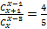 5)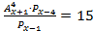

Тема 3.2. Элементы теории вероятностей

Практическое занятие № 18
Решение простейших задач на вычисление вероятности

1. В группе 25 студентов. Из них успевают на отлично по математике 5 человек, на хорошо - 12, на удовлетворительно - 12. Преподаватель, незнакомый с группой, вызывает одного студента. Найти вероятность того, что вызванный студент успевающий?
2. В коробке 10 шаров: 6 белых и 4 черных. Найти вероятность того, что из пяти взятых наугад шаров будет 4 белых.
3. На складе 50 деталей, изготовленных тремя бригадами. Из них 25 - изготовила первая бригада, 15 - вторая, 10 - третья. Найти вероятность того, что на сборку поступила деталь, изготовленная второй или третьей бригадой.
4. Лоторейные билеты занумерованы натуральными числами от 1 до 200 включительно. Найти вероятность того, что номер наудачу взятого билета кратен 7 или 30.
5. В ящике 11 деталей, из них 3 нестандартные. Из ящика дважды берут по одной детали, не возвращая обратно. Найти вероятность того, что во второй раз из ящика взяли стандартную деталь, если первый раз взяли нестандартную.
6. В урне 4 белых шара, 5 красных, 3 синих. Наудачу извлекают по одному, не возвращая обратно. Найти вероятность того, что первый раз появиться белый шар, второй- красный, третий - синий.

Раздел 4. Начала математического анализа
Тема 4.1 Множества и операции над ними

Практическое занятие № 19
Решение задач на нахождение численности множества
1 вариант | 2 вариант
1. Изобразите на координатной прямой элементы множества А  А- множество нечетных чисел | 1. Изобразите на координатной прямой элементы множества А  А - множество натуральных чисел
2. Проиллюстрируйте на кругах Эйлера истинность закона дистрибутивности пересечения относительно объединения для следующих отношений между множествами А, В, С
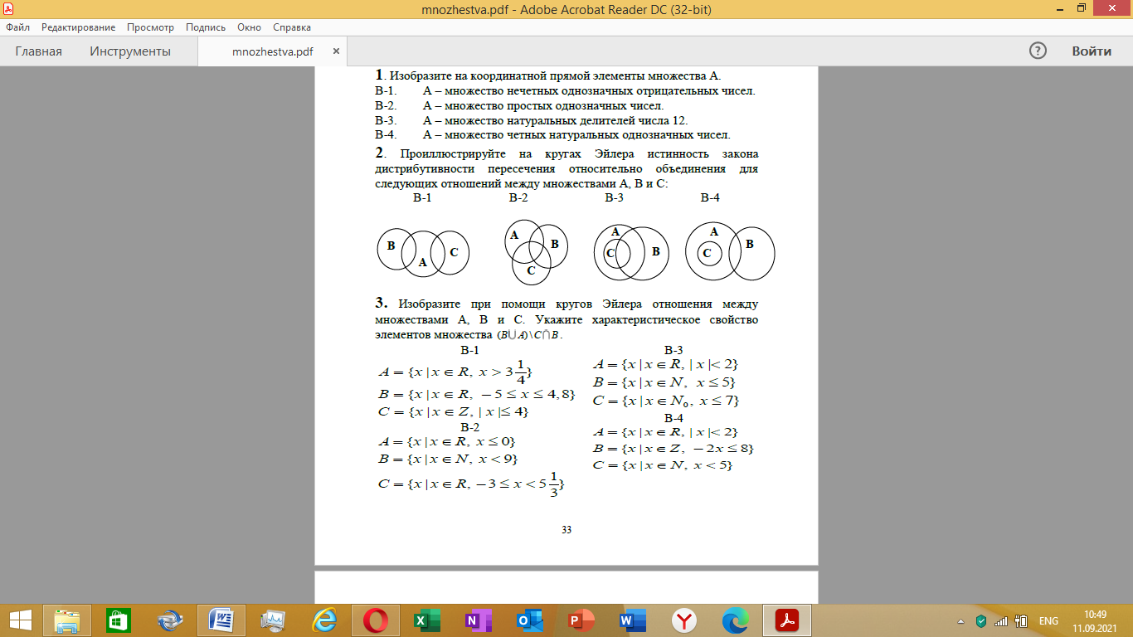
3. Изобразите при помощи кругов Эйлера отношения между множествами А,В, С. Укажите характеристическое свойство элементов множества (ВUA)/C∩ B
4 Изобразите на координатной плоскости элементы декартова произведения множеств
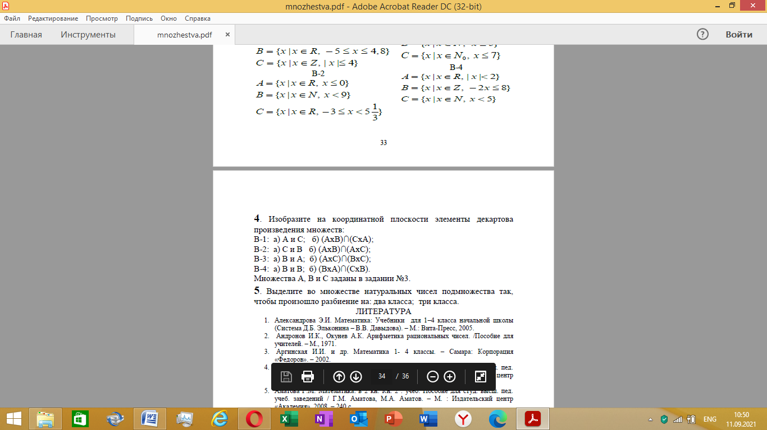

Тема 4. 3 Производная и ее применение

Практическое занятие №20
Вычисление производных функции.

Вариант1
1. Найдите производную:
а) $f(x)=\frac{1}{3}x^{3}+x^{2}+2x;$ б) $y=\frac{x−1}{5x−2}$; в) $ϕ(x)=\frac{2}{x^{3}}−x;$ г) $y=\left(2x+5\right)\left(4x+2−3x^{2}\right)$; д) $y=\frac{1}{\sqrt[4]{x^{3}}}$; е)$y=5\sqrt{x}+3⋅\sqrt[3]{x}−\sqrt[4]{x}$
2. Найдите производную:
а) $g(x)=4\text{sin}x$ - и вычислите $g^{'}\left(\frac{π}{3}\right)$; б) $h(x)=\frac{2−3x}{x+2}$ - и вычислите $h^{'}(−1)\text{.}$

Вариант 2
1. Найдите производную:
а) $f(x)=−\frac{2}{3}x^{3}+2x^{2}−x;$ б) $ϕ(x)=\frac{4}{x^{2}}+x;$ в) $y=6x^{2}−\frac{5}{3}x−\sqrt[3]{x^{2}}$; г) $y=\frac{2x+3}{3x+7}$;
д) $y=\frac{1}{\sqrt[3]{x}}$ ; е)$y=\left(4x^{3}−2x^{2}−5x\right)\left(x^{2}−7x\right)$
2. Найдите производную:
а) $g(x)=3⋅\text{соsx}$- и вычислите $g^{'}\left(\frac{π}{6}\right)$; б) $h(x)=\frac{3+2x}{x−2}$ - и вычислите $h^{'}(1)\text{.}$;

Практическое занятие № 21
Решение задач на геометрический смысл производной

1.Вариант
1. Найдите угол наклона касательной к графику функции $f(x)=1−\frac{\sqrt{3}}{x}$ в точке его с абсциссой $x_{0}=−1\text{.}$
2. Напишите уравнение касательной к графику функции $f(x)=x^{2}−2x$ в точке его с абсциссой $x_{0}=2\text{.}$
3.Найти абсциссу точки графика функции, ƒ(x) = 2(x – 9)² + 12, в которой касательная параллельна OX (у=0).

2.Вариант
1. Найдите угол наклона касательной к графику функции $f(x)=2−\frac{\sqrt{3}}{x}$ в точке его с абсциссой $x_{0}=1\text{.}$
2. Напишите уравнение касательной к графику функции $f(x)=x^{2}+2x$ в точке его с абсциссой $x_{0}=−2\text{.}$
3.Найти абсциссу точки графика функции, ƒ(x) = $\frac{1}{2}$ (x – 6)² - 12, в которой касательная параллельна OX (у=0)..

Практическое занятие № 22
Решение задач на физический смысл производной

Вариант 1.

1.Точка движется прямолинейно по закону S(t) =2 t³ + t² - 4. Найти скорость и ускорение точки в момент времени t = 4c.
2. Точка движется прямолинейно по закону$S(t)=t^{2}−8t+4(м)$. В какой момент времени скорость точки окажется равной нулю?
3. Материальная точка массой 4 кг движется прямолинейно по закону $S(t)=3t^{2}+t+4(м)$. Найти кинетическую энергию и силу, действующую на нее в момент времени $t=2с$.

Вариант 2.

1. Точка движется прямолинейно по закону S(t) = t³ + 5t² +4. Найти скорость и ускорение точки в момент времени t = 2c.
2. Движение тела описывается законом $S(t)=6t−t^{2}$. В какой момент времени скорость равна нулю?
3. Тело массой 100 кг движется прямолинейно по закону $S(t)=5t^{2}−2(м)$. Найти кинетическую энергию тела и силу, действующую на тело через 2 сек после начала движения.

Практическое занятие № 23
Исследование функции с помощью производной.

Вариант 1 Вариант 2

Исследуйте функцию и постройте ее график
$f(x)=x^{3}−3x^{2}+4$ $f(x)=−x^{3}+3x^{2}−4$

Практическое занятие № 24
Решение задач на наибольшее и наименьшее значение функции

Найдите наибольшее и наименьшее значение функции на заданном отрезке
1 вариант 2 вариант
$f(x)=x^{3}−6x^{2}+9x$ на [2;4] $f(x)=2x^{3}+9x^{2}−\text{24}x+1$на [0;2]

Практическое занятие № 25
Решение задач с помощью производной

1 вариант
1.Вычислить производные функции
А)
Б)
В)
Г)
2. Найти наибольшее и наименьшее значение функции на отрезке [3; 4]
3. Составить уравнение касательной к графику функции в точке х₀ =1.
4. Материальная точка движется по закону
. Найти скорость и ускорение точки в момент времени t=2.
5. Исследовать функцию на монотонность, экстремумы, выпуклость.

2 вариант
1.Вычислить производные функции
А)
Б)
В)
Г)
2. Найти наибольшее и наименьшее значение функции на отрезке [-6; 3]
3. Составить уравнение касательной к графику функции в точке х₀ =1.
4. Материальная точка движется по закону . Найти ускорение точки в момент времени t = 2. В какой момент времени скорость равна нулю?
5. Исследовать функцию на монотонность, экстремумы, выпуклость.

Тема 4.4 Первообразная и интеграл

Практическое занятие № 26
Непосредственное вычисление неопределенного интеграла

1 вариант
- 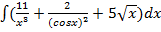
- 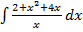

2 вариант
- 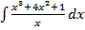

Практическое занятие № 27
1 вариант | 2 вариант
Вычисление определенного интеграла

1) $\int_{1}^{3}{8\text{xdx}}$ 2) $\int_{−1}^{0}{\left(3x^{2}+1\right)\text{dx}}$  3) $\int_{1}^{4}{\sqrt{x}\text{dx}}$  4) 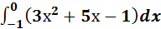  5) 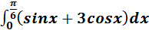  6)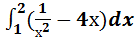 | 1) $\int_{0}^{3}{x^{2}}\text{dx}$ 2)$\int_{−2}^{−1}{\left(2x−1\right)\text{dx}}$  3) $\int_{4}^{9}{\sqrt{х}\text{dx}}$  4)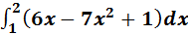  5)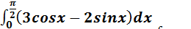  6)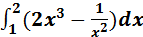

Практическое занятие № 28
Вычисление площади фигуры с помощью интеграла

1 вариант | 2 вариант
Вычислить площадь фигуры, ограниченной линиями
- y=3x, y=0, x=0, x=1 | 1.y=2x+2, y=0, x=0, x=3
- y=x² – 4, y=0, x=1, x=-1 | 2.y=2x² +1, y=0, x=0, x=-2
- y= x² +2, y= 4-x | 3.y= x² +2, y= 4+x

Практическое занятие № 29
Применение интеграла для решения задач
- Скорость движения тела задана уравнением . Найти уравнение движения, если в начальный момент времени
- Найти уравнение движения точки, если к моменту начала отсчета она прошла путь , а его скорость задана уравнением
- Скорость движения тела пропорциональна квадрату времени. Найти уравнение движения тела, если известно, что за 3 с оно прошло 18 м.
- Тело движется прямолинейно со скоростью м/с. Найти путь, пройденный телом за 5 с от начала движения.
- Скорость движения тела изменяется по закону м/с. Найти путь, пройденный телом за 4 с от начала движения.
- Найти путь пройденный телом за 10-ю секунду, зная, что что скорость его прямолинейного движения выражается формулой м/с.
- Найти путь, пройденный точкой от начала движения до ее остановки, если скорость ее прямолинейного движения изменяется по закону м/с.
- Какую работу совершает сила в 8 Н при растяжении пружины на 6 см?
- Сила в 40 Н растягивает пружину на 0,04 м. Какую работу надо совершить, чтобы растянуть пружину на 0,02 м?
- Вычислить силу давления воды на вертикальную прямоугольную пластинку, основание которой 30 м, а высота 10 м, причем верхний конец пластинки совпадает с уровнем воды.
- Вычислить силу давления воды на одну из стенок аквариума, имеющего длину 30 см и высоту 20 см.

Раздел 5. Геометрия
Тема 5.1. Прямые и плоскости в пространстве

Практическая работа № 30
Решение задач на вычисление расстояний в пространстве

- Из точки А к плоскости проведены две наклонные, которые образуют со своими проекциями на плоскость углы в 60⁰. Угол между наклонными 90⁰. Найдите расстояние между основаниями наклонных, если расстояние от точки А до плоскости равно см
- Отрезок АD перпендикулярен к плоскости равнобедренного треугольника АВС. Известно, что АВ = АС = 4см, ВС = 6 см, АD = 10 см.Найдите расстояния от концов отрезка АD до прямой ВС.
- В треугольнике угол С прямой, угол А равен 60⁰, AС=10см. DC перпендикулярно (АВС). DC=2 . Найдите расстояния: а) от точки С до прямой АВ, б) от точки D до прямой АВ.
- Через вершину прямого угла С равнобедренного прямоугольного треугольника АВС проведена прямая СМ, перпендикулярная к его плоскости. Найдите расстояние от точки М допрямой АВ, если АС = 4 см, а СМ =2 см
- Через центр правильного треугольника проведена прямая ОК перпендикулярная плоскости треугольника. Расстояние от точки К до вершин треугольника 4 см, сторона правильного треугольника 6 см. Вычислите расстояние от точки К до центра треугольника.

Тема 5.2. Координаты и векторы

Практическое занятие № 31
Решение простейших задач в координатах

- Найдите координаты векторов:
- Найдите:
  - ,
  - ,
  - , ,
  - , ,
- Найдите длину вектора:
- Найдите длину вектора:
- Найдите периметр треугольника, если известны координаты его вершин
- Построить вектор
- Установить параллельность прямых: 6х-3у+7=0, 2х+у+1=0
- Установить перпендикулярность прямых: 5х-у+4=0, х+5у-1=0
- Составить уравнение прямой, проходящей через начало координат перпендикулярно вектору
- Даны вершины треугольника: Найдите стороны треугольника и медианы.

Тема 5.3 Многогранники и круглые тела

Практическое занятие № 32
Решение задач на вычисление элементов призмы и параллелепипеда

1 вариант
1. В основании прямой призмы лежит прямоугольник со сторонами 10 дм и 12 дм, высота призмы – 14 дм. Найдите площадь полной поверхности и диагональ призмы.
2. Дана прямая треугольная призма, стороны основания 13, 14, и 15 см; высота призмы 12 см. Найдите площадь полной поверхности.
3. В правильной четырехугольной призме через диагональ основания проведено сечение параллельно диагонали призмы. Найдите площадь сечения, если сторона основания 5 см, высота 10 см
4. Определите диагонали прямоугольного параллелепипеда, площадь полной поверхности и объем, если его измерения равны 3 см, 4 см и 5 см.

2 вариант
1. Дана правильная 4-угольная призма, сторона основания 4 м, высота 6 м. Найдите площадь диагонального сечения, площадь полной поверхности призмы.
2. В правильной треугольной призме все ребра равны. Боковая поверхность равна 16 см ². Найдите высоту призмы.
3. Дана прямая треугольная призма, стороны основания 10, 11, и 12 см; высота призмы 12 см. Найдите площадь полной поверхности.
4. Определите диагонали прямоугольного параллелепипеда, площадь полной поверхности и объем, если его измерения равны 6 м, 6 м и 7 см
.

Практическое занятие № 33
Решение задач на вычисление элементов пирамиды

1.Вариант
В правильной четырехугольной пирамиде сторона основания 10 см, высота 12 см. Найдите площадь полной поверхности, апофему и объем пирамиды.

2.Вариант
Найдите объем и площадь полной поверхности правильной треугольной пирамиды, у которой сторона основания равна 4 см, высота 6 см.

Практическая работа № 34
Решение задач по теме «Многогранники»

1 вариант
1. В правильной четырехугольной призме через диагональ основания проведено сечение параллельно диагонали призмы. Найдите площадь сечения, если сторона основания 7 см.
2. Основание пирамиды ромб, сторона 6 см, одна из диагоналей ромба 8 см. Найдите боковое ребро, если высота 7 см.
3.Сторона основания правильной треугольной пирамиды 10 см, боковое ребро 11 см. найдите площадь боковой поверхности, площадь полной поверхности пирамиды.
4. Определите диагонали прямоугольного параллелепипеда, площадь полной поверхности, если его измерения 3см, 4см, 5см.

2 вариант
1. Определите диагонали прямоугольного параллелепипеда, площадь полной поверхности, если его измерения 6см, 6см, 7см.
2. Основание пирамиды ромб, сторона 5 см, одна из диагоналей ромба 8 см. Найдите боковое ребро, если высота 7 см.
3.Сторона основания правильной треугольной пирамиды 15 см, боковое ребро 18 см. Найдите площадь боковой поверхности, площадь полной поверхности пирамиды.
4. В правильной четырехугольной призме через диагональ основания проведено сечение параллельно диагонали призмы. Найдите площадь сечения, если сторона основания 8 см.

Практическое занятие № 35
Решение задач на вычисление элементов цилиндра и конуса

1.Вариант

1. Шар, радиусом 5 см, пересечен плоскостью на расстоянии 3 см от центра
шара. Найти площадь сечения шара.
2. Образующая конуса равна 8 см, а угол при вершине осевого сечения равен 60°. Найти площадь боковой поверхности конуса.
3. Шар пересечен плоскостью на расстоянии 6 см от центра шара, площадь сечения равна 64 π см². Найти радиус шара и площадь поверхности шара.

2.Вариант

1. Шар пересечен плоскостью на расстоянии 5 дм от центра шара, площадь сечения равна 144 π см². Найти радиус шара и площадь поверхности шара.
2. Шар, радиусом 4 м, пересечен плоскостью на расстоянии 1 м от центра шара. Найти площадь сечения шара.
3. Высота цилиндра 6 см, а радиус его 5 см. Найти площадь полной поверхности цилиндра.

Практическое занятие № 36
Решение задач на вычисление элементов тел вращения

1.Вариант
1. Шар с центром в точке О касается плоскости. Точка А лежит в этой плоскости. Найти расстояние от точки А до точки касания, если расстояние от центра шара до нее равно 25 см, а радиус шара равен 15 см.
2. Цилиндр получен вращением прямоугольника со стороной 5 см и диагональю 13 см вокруг данной стороны. Найдите объем тела вращения.
- Образующая конуса наклонена к плоскости основания под углом 45°. Радиус основания равен 12 см. Найти объем конуса.
- Шар пересечен плоскостью на расстоянии 8 см от центра шара, радиус сечения равна 6 см. Найти объем шара.

2.Вариант
1. Осевым сечением конуса является треугольник со сторонами 40 см, 40 см и 48 см. Найти объем конуса.
2. Шар с центром в точке О касается плоскости в точке В. Точка А лежит в этой плоскости, ОА=26 см, АВ=24 см. Найти объем шара.
3. стороны прямоугольника равны 14 см и 28 см. Найти объем тела, полученного при вращении прямоугольника около большей стороны.
4. образующая конуса равна 6см, а угол между ней и плоскостью основания равен 60°. Найти площадь основания конуса.

Раздел 6. Уравнения и неравенства
Тема 11. Уравнения и неравенства

Практическое занятие № 37
Решение уравнений и неравенств

Решите уравнение  1) $2−3\left(x−2\right)=x−7\left(1+x\right)$ 2) 12 - 4(3 – 2х) = 3(5 + х)  3) $\frac{\text{10}}{x}=2x−1$;  4)${\left(2x+5\right)}^{2}−{\left(5x+2\right)}^{2}=0$ | Решите уравнение  1) $2x−1=3−5x$ 2) $4−2x=2+5x$  3)${\left(x−1\right)}^{2}−{\left(2x−3\right)}^{2}=0$;  4) $\frac{\text{12}}{x}=−3x+2$
1. Решите неравенство
$\frac{(4х+5)(3−х)}{х+2}<0$ $\frac{(2−5x)(х+4)}{х−3}≥0$
2. При каких значениях х выполняется неравенство

а) а)
б) б)
3. Укажите множество решений неравенства.
а)${\text{log}}_{3}(5−3x)≤1$ а) ${\text{log}}_{0,\text{25}}(7−0,4x)≥−1$
б) б)
в) в)

Практическое занятие № 38
Решение систем уравнений

Решите систему уравнений
1) $\begin{aligned}\left\{3x−y=4 | \right.\end{aligned}$
2) $\begin{aligned}\left\{2x+5y=\text{15} | \right.\end{aligned}$

3)
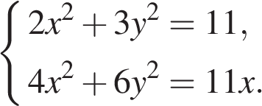
4)
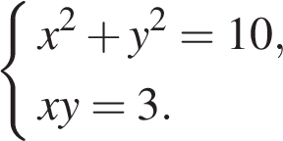

РАССМОТРЕНО  на заседании методической комиссии по реализации общеобразовательной подготовки  Протокол комиссии №00 от «00» сентября 2022 года  Председатель комиссии ____________ | ГБПОУ АО «Архангельский государственный многопрофильный колледж»  КОНТРОЛЬНО-ОЦЕНОЧНОЕ СРЕДСТВО №1  по ОУП.04 МАТЕМАТИКА

Условия выполнения задания

1. Максимальное время выполнения задания: 2 часа.

Комплект заданий для дифференцированного зачета
1 вариант
1) Найти область определения функции
2) Вычислить
3) Вычислить
4) Решить иррациональное уравнение $\sqrt{5x−4}=x$
5) Решить логарифмическое уравнение
6) Решить показательное неравенство 1
7) Доказать тождество
8) Упростить 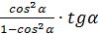
9) Решить уравнение 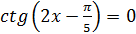
10) Перевести в радианы 65⁰ , перевести в градусы 1,57
2 вариант
1) Найти область определения функции
2) Вычислить
3) Вычислить
4) Решить иррациональное уравнение $\sqrt{2x^{2}+5x−3}=x+1$
5) Решить логарифмическое неравенство
6) Решить показательное уравнение
7) Вычислить 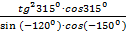
8) Упростить
9) Решить уравнение
10) Перевести в радианы 85⁰ , перевести в градусы 1,37

Ответы:
1 вариант
1 | 2 | 3 | 4 | 5 | 6 | 7 | 8 | 9 | 10
[-1, +∞) | а ^{1/2} в ^{11/6} | 2 | 1, 4 | 9 | х≥3 | верно | ctgα | x= 7π/20 +πn, n Z | 13 π/36, 90 ⁰
2 вариант
1 | 2 | 3 | 4 | 5 | 6 | 7 | 8 | 9 | 10
( -2, +∞) | 1 | 1,1 | 1 | [-6, 2) | 1, -2 | -2,8/3 | 1+cos ² α | x= ±5π/12 +πn, n Z | 17π/36, 78 ⁰

Критерии оценивания дифференцированного зачета
«Отлично» ставится, если:
• работа выполнена полностью;
• в логических рассужденияхи обосновании решения нет пробелов и ошибок;
• в решении нет математических ошибок (возможна одна неточность, описка, не являющаяся следствием незнания или непонимания учебного материала).
«Хорошо» ставится, если:
• работа выполнена полностью, но обоснования шагов решения недостаточны;
• допущена одна ошибка или два-три недочета в выкладках, графиках.
«Удовлетворительно» ставится, если:
допущены более одной ошибки или более двух-трех недочетов в выкладках, графиках, но учащийся владеет обязательными умениями
«Неудовлетворительно» ставится, если:
допущены существенные ошибки, показавшие, что учащийся не владеет
обязательными умениями в полной мере.

РАССМОТРЕНО  на заседании методической комиссии по реализации общеобразовательной подготовки  Протокол комиссии №00 от «00» сентября 2022 года  Председатель комиссии ____________ | ГБПОУ АО «Архангельский государственный многопрофильный колледж»  КОНТРОЛЬНО-ОЦЕНОЧНОЕ СРЕДСТВО №2  по ОУП.04 МАТЕМАТИКА

Условия выполнения задания

1. Максимальное время выполнения задания: 2 часа.

Комплект заданий для экзамена

Вариант 1
1. Найдите значение выражения: $6^{\frac{1}{2}}⋅3^{\frac{1}{2}}⋅{\left(\frac{1}{2}\right)}^{\frac{1}{2}}$
2.Вычислите: log₂ 32 - log₃ 81 + log₄ 4
3. Найдите область определения функции: y = $\frac{1}{4−х^{2}}$
4. Решите иррациональное уравнение: $\sqrt{5−х}$+ 2 = 7
5. Решите показательное уравнение: 9 ^{х} = ${\left(\frac{1}{3}\right)}^{х−2}$
6. Решите неравенство: а) ${\left(3\right)}^{2−х}$< 27 б) lg (2х-3) >lg (х+1)

7. Упростите выражение: 2 cos²x + 5 + 2 sin²x

8. Вычислите значение производной функции у = 3х³ - х² + 2 в точке $х_{0}=2$
9. Вычислите интеграл:$\int{{\left(х+2\right)}^{2}}$dx

10. Дан цилиндр, радиус основания которого 5 см., а высота в 2 раза больше радиуса. Найдите площадь полной поверхности и объем цилиндра.

Вариант 2
- Найдите значение выражения: $\sqrt{\text{27}⋅\text{125}⋅8}$
- Вычислите: log₅ 125 + log₄ 64 - log₂ 16
- Найдите область определения функции: y = $\sqrt{х^{2}−9}$
- Решите иррациональное уравнение: $\sqrt{2х−1}$= х - 2
- Решите показательное уравнение: 49 ^{х+1} = 7 ^{х}
- Решите неравенство: а) 2 ^{х+4}> 16 б) lg (3+х) < lg 5
- Упростите выражение: $\frac{{\text{sin}}^{2}α}{1−{\text{sin}}^{2}α}⋅{\text{ctg}}^{2}α$
- Вычислите значение производной функции у = 3х² + 2х + 1 в точке х₀= 1
- Вычислите интеграл:$\int{\left(3х^{2}+2х+4\right)}$dx
- Измерения прямоугольного параллелепипеда 15 см., 50см., 36см. Найдите ребро равновеликого куба.
Ответы:
1 вариант
1 | 2 | 3 | 4 | 5 | 6 | 7 | 8 | 9 | 10
3 | 2 | (-∞; -2)(-2;2)(2;+ ∞) | -20 | 1 | х>-1 | 7 | 30 | х ³ /3+ 2 х ²+4х+С | 150π см³, 250 π см ²
2 вариант
1 | 2 | 3 | 4 | 5 | 6 | 7 | 8 | 9 | 10
30 | 2 | (-∞; -3] [3;+ ∞) | 5 | -2 | х>0, (-3; 2) | 1 | 8 | х ³ + х ²+4х+С | 30 см

Критерии оценивания письменного экзамена
«Отлично» ставится, если:
• работа выполнена полностью;
• в логических рассужденияхи обосновании решения нет пробелов и ошибок;
• в решении нет математических ошибок (возможна одна неточность, описка, не являющаяся следствием незнания или непонимания учебного материала).
«Хорошо» ставится, если:
• работа выполнена полностью, но обоснования шагов решения недостаточны;
• допущена одна ошибка или два-три недочета в выкладках, графиках.
«Удовлетворительно» ставится, если:
допущены более одной ошибки или более двух-трех недочетов в выкладках, графиках, но учащийся владеет обязательными умениями
«Неудовлетворительно» ставится, если:
допущены существенные ошибки, показавшие, что учащийся не владеет
обязательными умениями в полной мере.

Практическое занятие № 30
Вычисление неопределенного интеграла
1 вариант
- 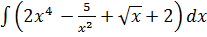
- 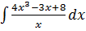
2 вариант
- 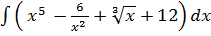
- 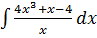
- 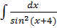

Практическое занятие № 31
Вычисление определенного интеграла

1 вариант | 2 вариант
1) $\int_{1}^{3}{8\text{xdx}}$ 2) $\int_{−1}^{0}{\left(3x^{2}+1\right)\text{dx}}$  3) $\int_{1}^{4}{\sqrt{x}\text{dx}}$  4)  5)  6) | 1) $\int_{0}^{3}{x^{2}}\text{dx}$ 2)$\int_{−2}^{−1}{\left(2x−1\right)\text{dx}}$  3) $\int_{4}^{9}{\sqrt{х}\text{dx}}$  4)  5)  6)

Практическое занятие № 32
Вычисление площади фигуры с помощью интеграла

1 вариант | 2 вариант
Вычислить площадь фигуры, ограниченной линиями
- y=3x, y=0, x=0, x=1 | 1.y=2x+2, y=0, x=0, x=3
- y=x² – 4, y=0, x=1, x=-1 | 2.y=2x² +1, y=0, x=0, x=-2
- y= x² +2, y= 4-x | 3.y= x² +2, y= 4+x

Практическое занятие № 33
Применение интеграла для решения задач
- Скорость движения тела задана уравнением . Найти уравнение движения, если в начальный момент времени
- Найти уравнение движения точки, если к моменту начала отсчета она прошла путь , а его скорость задана уравнением
- Скорость движения тела пропорциональна квадрату времени. Найти уравнение движения тела, если известно, что за 3 с оно прошло 18 м.
- Тело движется прямолинейно со скоростью м/с. Найти путь, пройденный телом за 5 с от начала движения.
- Скорость движения тела изменяется по закону м/с. Найти путь, пройденный телом за 4 с от начала движения.
- Найти путь пройденный телом за 10-ю секунду, зная, что что скорость его прямолинейного движения выражается формулой м/с.
- Найти путь, пройденный точкой от начала движения до ее остановки, если скорость ее прямолинейного движения изменяется по закону м/с.
- Какую работу совершает сила в 8 Н при растяжении пружины на 6 см?
- Сила в 40 Н растягивает пружину на 0,04 м. Какую работу надо совершить, чтобы растянуть пружину на 0,02 м?
- Вычислить силу давления воды на вертикальную прямоугольную пластинку, основание которой 30 м, а высота 10 м, причем верхний конец пластинки совпадает с уровнем воды.
- Вычислить силу давления воды на одну из стенок аквариума, имеющего длину 30 см и высоту 20 см.

Раздел 5. Геометрия
Тема 5.1. Прямые и плоскости в пространстве

Практическая работа № 34
Решение задач на вычисление расстояний в пространстве

- Из точки А к плоскости проведены две наклонные, которые образуют со своими проекциями на плоскость углы в 60⁰. Угол между наклонными 90⁰. Найдите расстояние между основаниями наклонных, если расстояние от точки А до плоскости равно см
- Отрезок АD перпендикулярен к плоскости равнобедренного треугольника АВС. Известно, что АВ = АС = 4см, ВС = 6 см, АD = 10 см.Найдите расстояния от концов отрезка АD до прямой ВС.
- В треугольнике угол С прямой, угол А равен 60⁰, AС=10см. DC перпендикулярно (АВС). DC=2 . Найдите расстояния: а) от точки С до прямой АВ, б) от точки D до прямой АВ.
- Через вершину прямого угла С равнобедренного прямоугольного треугольника АВС проведена прямая СМ, перпендикулярная к его плоскости. Найдите расстояние от точки М допрямой АВ, если АС = 4 см, а СМ =2 см
- Через центр правильного треугольника проведена прямая ОК перпендикулярная плоскости треугольника. Расстояние от точки К до вершин треугольника 4 см, сторона правильного треугольника 6 см. Вычислите расстояние от точки К до центра треугольника.

Тема 5.2. Координаты и векторы

Практическое занятие № 35
Решение простейших задач в координатах

- Найдите координаты векторов:
- Найдите:
  - ,
  - ,
  - , ,
  - , ,
- Найдите длину вектора:
- Найдите длину вектора:
- Найдите периметр треугольника, если известны координаты его вершин
- Построить вектор
- Установить параллельность прямых: 6х-3у+7=0, 2х+у+1=0
- Установить перпендикулярность прямых: 5х-у+4=0, х+5у-1=0
- Составить уравнение прямой, проходящей через начало координат перпендикулярно вектору
- Даны вершины треугольника: Найдите стороны треугольника и медианы.

Тема 5.3 Многогранники и круглые тела

Практическое занятие № 36
Решение задач на вычисление элементов призмы

1 вариант
1. В основании прямой призмы лежит прямоугольник со сторонами 10 дм и 12 дм, высота призмы – 14 дм. Найдите площадь полной поверхности и диагональ призмы.
2. Дана прямая треугольная призма, стороны основания 13, 14, и 15 см; высота призмы 12 см. Найдите площадь полной поверхности.
3. В правильной четырехугольной призме через диагональ основания проведено сечение параллельно диагонали призмы. Найдите площадь сечения, если сторона основания 5 см, высота 10 см
4. Определите диагонали прямоугольного параллелепипеда, площадь полной поверхности и объем, если его измерения равны 3 см, 4 см и 5 см.

2 вариант
1. Дана правильная 4-угольная призма, сторона основания 4 м, высота 6 м. Найдите площадь диагонального сечения, площадь полной поверхности призмы.
2. В правильной треугольной призме все ребра равны. Боковая поверхность равна 16 см ². Найдите высоту призмы.
3. Дана прямая треугольная призма, стороны основания 10, 11, и 12 см; высота призмы 12 см. Найдите площадь полной поверхности.
4. Определите диагонали прямоугольного параллелепипеда, площадь полной поверхности и объем, если его измерения равны 6 м, 6 м и 7 см
.
Практическое занятие № 37
Решение задач на вычисление элементов параллелепипеда

1 вариант
1. Определите диагонали прямоугольного параллелепипеда, площадь полной поверхности и объем, если его измерения равны 3 см, 4 см и 5 см.

2 вариант
1. Определите диагонали прямоугольного параллелепипеда, площадь полной поверхности и объем, если его измерения равны 6 м, 6 м и 7 см

Практическое занятие № 38
Решение задач на вычисление элементов пирамиды

1.Вариант
В правильной четырехугольной пирамиде сторона основания 10 см, высота 12 см. Найдите площадь полной поверхности, апофему и объем пирамиды.

2.Вариант
Найдите объем и площадь полной поверхности правильной треугольной пирамиды, у которой сторона основания равна 4 см, высота 6 см.

Практическое занятие № 39
Решение задач на построение сечения

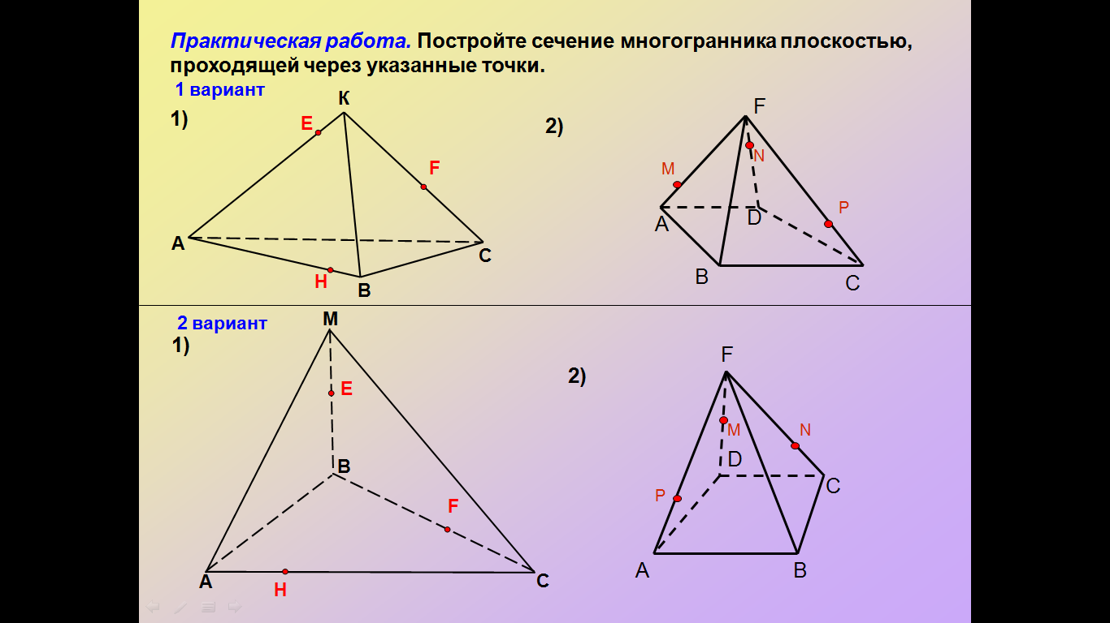

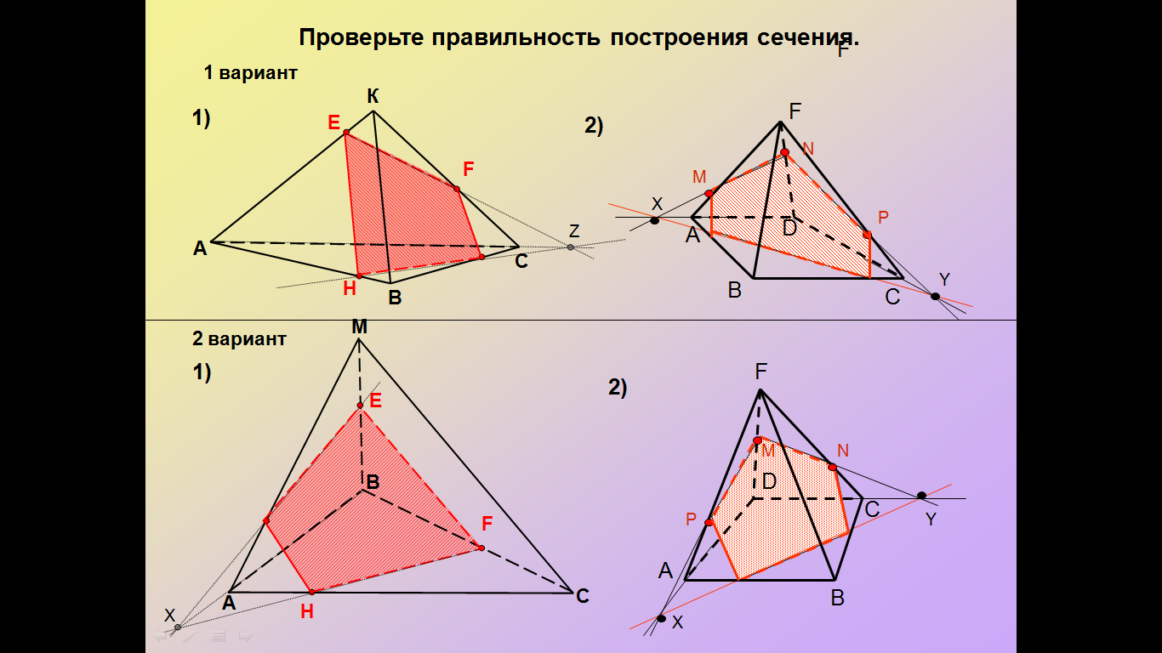

Практическая работа № 40
Решение задач по теме «Многогранники»

1 вариант
1. В правильной четырехугольной призме через диагональ основания проведено сечение параллельно диагонали призмы. Найдите площадь сечения, если сторона основания 7 см.
2. Основание пирамиды ромб, сторона 6 см, одна из диагоналей ромба 8 см. Найдите боковое ребро, если высота 7 см.
3.Сторона основания правильной треугольной пирамиды 10 см, боковое ребро 11 см. найдите площадь боковой поверхности, площадь полной поверхности пирамиды.
4. Определите диагонали прямоугольного параллелепипеда, площадь полной поверхности, если его измерения 3см, 4см, 5см.

2 вариант
1. Определите диагонали прямоугольного параллелепипеда, площадь полной поверхности, если его измерения 6см, 6см, 7см.
2. Основание пирамиды ромб, сторона 5 см, одна из диагоналей ромба 8 см. Найдите боковое ребро, если высота 7 см.
3.Сторона основания правильной треугольной пирамиды 15 см, боковое ребро 18 см. Найдите площадь боковой поверхности, площадь полной поверхности пирамиды.
4. В правильной четырехугольной призме через диагональ основания проведено сечение параллельно диагонали призмы. Найдите площадь сечения, если сторона основания 8 см.

Практическое занятие № 41
Решение задач на вычисление элементов цилиндра и конуса

1.Вариант

1. Шар, радиусом 5 см, пересечен плоскостью на расстоянии 3 см от центра
шара. Найти площадь сечения шара.
2. Образующая конуса равна 8 см, а угол при вершине осевого сечения равен 60°. Найти площадь боковой поверхности конуса.
3. Шар пересечен плоскостью на расстоянии 6 см от центра шара, площадь сечения равна 64 π см². Найти радиус шара и площадь поверхности шара.

2.Вариант

1. Шар пересечен плоскостью на расстоянии 5 дм от центра шара, площадь сечения равна 144 π см². Найти радиус шара и площадь поверхности шара.
2. Шар, радиусом 4 м, пересечен плоскостью на расстоянии 1 м от центра шара. Найти площадь сечения шара.
3. Высота цилиндра 6 см, а радиус его 5 см. Найти площадь полной поверхности цилиндра.

Практическое занятие № 42
Решение задач на вычисление элементов тел вращения

1.Вариант
1. Шар с центром в точке О касается плоскости. Точка А лежит в этой плоскости. Найти расстояние от точки А до точки касания, если расстояние от центра шара до нее равно 25 см, а радиус шара равен 15 см.
2. Цилиндр получен вращением прямоугольника со стороной 5 см и диагональю 13 см вокруг данной стороны. Найдите объем тела вращения.
- Образующая конуса наклонена к плоскости основания под углом 45°. Радиус основания равен 12 см. Найти объем конуса.
- Шар пересечен плоскостью на расстоянии 8 см от центра шара, радиус сечения равна 6 см. Найти объем шара.

2.Вариант
1. Осевым сечением конуса является треугольник со сторонами 40 см, 40 см и 48 см. Найти объем конуса.
2. Шар с центром в точке О касается плоскости в точке В. Точка А лежит в этой плоскости, ОА=26 см, АВ=24 см. Найти объем шара.
3. стороны прямоугольника равны 14 см и 28 см. Найти объем тела, полученного при вращении прямоугольника около большей стороны.
4. образующая конуса равна 6см, а угол между ней и плоскостью основания равен 60°. Найти площадь основания конуса.

Раздел 6. Уравнения и неравенства
Тема 11. Уравнения и неравенства

Практическое занятие № 43
Решение уравнений различными методами

Решите уравнение  1) $2−3\left(x−2\right)=x−7\left(1+x\right)$ 2) 12 - 4(3 – 2х) = 3(5 + х)  3) $\frac{\text{10}}{x}=2x−1$;  4)${\left(2x+5\right)}^{2}−{\left(5x+2\right)}^{2}=0$ | Решите уравнение  1) $2x−1=3−5x$ 2) $4−2x=2+5x$  3)${\left(x−1\right)}^{2}−{\left(2x−3\right)}^{2}=0$;  4) $\frac{\text{12}}{x}=−3x+2$

Практическое занятие № 44
Решение систем уравнений

Решите систему уравнений
1) $\begin{aligned}\left\{3x−y=4 | \right.\end{aligned}$
2) $\begin{aligned}\left\{2x+5y=\text{15} | \right.\end{aligned}$

3)
4)
Практическое занятие № 45
Решение неравенств

1. Решите неравенство
$\frac{(4х+5)(3−х)}{х+2}<0$ $\frac{(2−5x)(х+4)}{х−3}≥0$
2. При каких значениях х выполняется неравенство

а) а)
б) б)
3. Укажите множество решений неравенства.
а)${\text{log}}_{3}(5−3x)≤1$ а) ${\text{log}}_{0,\text{25}}(7−0,4x)≥−1$
б) б)
в) в)

Практическое занятие № 46

Решение текстовых задач

1. Из двух городов, расстояние между которыми равно 560 км, навстречу друг другу одновременно выехали два автомобиля. Через сколько часов автомобили встретятся, если их скорости равны 65 км/ч и 75 км/ч?
2. Из городов A и B, расстояние между которыми равно 330 км, навстречу друг другу одновременно выехали два автомобиля и встретились через 3 часа на расстоянии 180 км от города B. Найдите скорость автомобиля, выехавшего из города A. Ответ дайте в км/ч.
Один мастер может выполнить заказ за 12 часов, а другой — за 6 часов. За сколько часов выполнят заказ оба мастера, работая вместе?
3. Первый насос наполняет бак за 20 минут, второй — за 30 минут, а третий — за 1 час. За сколько минут наполнят бак три насоса, работая одновременно?
4. Четыре рубашки дешевле куртки на 8%. На сколько процентов пять рубашек дороже куртки?
5. В 2008 году в городском квартале проживало 40000 человек. В 2009 году, в результате строительства новых домов, число жителей выросло на 8%, а в 2010 году — на 9% по сравнению с 2009 годом. Сколько чело-век стало проживать в квартале в 2010 году?
6.Бизнесмен Бубликов получил в 2000 году прибыль в размере 5000 рублей. Каждый следующий год его прибыль увеличивалась на 300% по сравнению с предыдущим годом. Сколько рублей заработал Бубликов за 2003 год?
7. Цена холодильника в магазине ежегодно уменьшается на одно и то же число процентов от предыдущей цены. Определите, на сколько процентов каждый год уменьшалась цена холодильника, если, выставленный на продажу за 20000 рублей, через два года был продан за 15842 рубле

Практическое занятие № 47

Пробная экзаменационная работа

Вариант 1
1. Найдите значение выражения: $6^{\frac{1}{2}}⋅3^{\frac{1}{2}}⋅{\left(\frac{1}{2}\right)}^{\frac{1}{2}}$
- Вычислите: log₂ 16 - log₃ 27 + log₄ 4
- Найдите область определения функции: y = $\frac{1}{9−х^{2}}$
- Решите иррациональное уравнение: $\sqrt{5−х}$ = 5
- Решите показательное уравнение: 3 ^{х} = ${\left(\frac{1}{3}\right)}^{х−2}$
- Решите неравенство: а) ${\left(3\right)}^{2−х}$< 27 б) lg (2х-3) > lg (х+2)
- Упростите выражение: 26cos²x - 5 + 26 sin²x
- Вычислите значение производной функции у = 4х³ - х² +1 в точке $х_{0}=2$
- Вычислите интеграл: $\int{{\left(х+2\right)}^{2}}$ dx
- Дан цилиндр, радиус основания которого 4 см., а высота в 2 раза больше радиуса. Найдите площадь полной поверхности и объем цилиндра.

Вариант 2
- Упростите выражение ${\left(\frac{4а^{2}в^{5}}{2{\text{ав}}^{3}}\right)}^{2}$.
- Решите показательное уравнение 2 ^{х} =32.
- Решите показательное неравенство 3 ^{х} > 1/27.
- Вычислите log ₅ 125 - log ₂ 64 - log ₃ 1.
- Решите логарифмическое неравенство log ₂ (х - 4) > log ₂ 6.
- Упростите тригонометрическое выражение 1 - sin α ● ctg α ● cos α.
- Найдите производную функции y(х) = 3 х² - 4 х + 1 в точке х ₀ = 3.
- Вычислите интеграл $\int{\left(х^{2}+х+6\right)}\text{dx}$.
- Вычислите площадь фигуры, ограниченной линиями:
y= х²; х = 1; х = 0; у = 0.
- Измерения прямоугольного параллелепипеда 6 см, 5 см, 10 см. Ребро куба 7 см. Найдите объем параллелепипеда и объем куба, площади поверхностей. Какое тело имеет больший объем? Большую площадь поверхности?

Критерии оценивания:

Отлично» ставится, если:
• работа выполнена полностью;
• в логических рассужденияхи обосновании решения нет пробелов и ошибок;
• в решении нет математических ошибок (возможна одна неточность, описка, не являющаяся следствием незнания или непонимания учебного материала).
«Хорошо» ставится, если:
• работа выполнена полностью, но обоснования шагов решения недостаточны;
• допущена одна ошибка или два-три недочета в выкладках, графиках.
«Удовлетворительно» ставится, если:
допущены более одной ошибки или более двух-трех недочетов в выкладках, графиках, но учащийся владеет обязательными умениями
«Неудовлетворительно» ставится, если:
допущены существенные ошибки, показавшие, что учащийся не владеет
обязательными умениями в полной мере

Составитель Н.В. Железникова

РАССМОТРЕНО  на заседании методической комиссии по реализации общеобразовательной подготовки  Протокол комиссии №00 от «00» сентября 2022 года  Председатель комиссии ____________ | ГБПОУ АО «Архангельский государственный многопрофильный колледж»  КОНТРОЛЬНО-ОЦЕНОЧНОЕ СРЕДСТВО №1  по ОУП.04 МАТЕМАТИКА

Условия выполнения задания

1. Максимальное время выполнения задания: 2 часа.

Комплект заданий для дифференцированного зачета
1 вариант
1) Найти область определения функции
2) Вычислить
3) Вычислить
4) Решить иррациональное уравнение $\sqrt{5x−4}=x$
5) Решить логарифмическое уравнение
6) Решить показательное неравенство 1
7) Доказать тождество
8) Упростить
9) Решить уравнение
10) Перевести в радианы 65⁰ , перевести в градусы 1,57
2 вариант
1) Найти область определения функции
2) Вычислить
3) Вычислить
4) Решить иррациональное уравнение $\sqrt{2x^{2}+5x−3}=x+1$
5) Решить логарифмическое неравенство
6) Решить показательное уравнение
7) Вычислить
8) Упростить
9) Решить уравнение
10) Перевести в радианы 85⁰ , перевести в градусы 1,37

Ответы:
1 вариант
1 | 2 | 3 | 4 | 5 | 6 | 7 | 8 | 9 | 10
[-1, +∞) | а ^{1/2} в ^{11/6} | 2 | 1, 4 | 9 | х≥3 | верно | ctgα | x= 7π/20 +πn, n Z | 13 π/36, 90 ⁰
2 вариант
1 | 2 | 3 | 4 | 5 | 6 | 7 | 8 | 9 | 10
( -2, +∞) | 1 | 1,1 | 1 | [-6, 2) | 1, -2 | -2,8/3 | 1+cos ² α | x= ±5π/12 +πn, n Z | 17π/36, 78 ⁰

Критерии оценивания дифференцированного зачета
«Отлично» ставится, если:
• работа выполнена полностью;
• в логических рассужденияхи обосновании решения нет пробелов и ошибок;
• в решении нет математических ошибок (возможна одна неточность, описка, не являющаяся следствием незнания или непонимания учебного материала).
«Хорошо» ставится, если:
• работа выполнена полностью, но обоснования шагов решения недостаточны;
• допущена одна ошибка или два-три недочета в выкладках, графиках.
«Удовлетворительно» ставится, если:
допущены более одной ошибки или более двух-трех недочетов в выкладках, графиках, но учащийся владеет обязательными умениями
«Неудовлетворительно» ставится, если:
допущены существенные ошибки, показавшие, что учащийся не владеет
обязательными умениями в полной мере.

РАССМОТРЕНО  на заседании методической комиссии по реализации общеобразовательной подготовки  Протокол комиссии №00 от «00» сентября 2022 года  Председатель комиссии ____________ | ГБПОУ АО «Архангельский государственный многопрофильный колледж»  КОНТРОЛЬНО-ОЦЕНОЧНОЕ СРЕДСТВО №2  по ОУП.04 МАТЕМАТИКА

Условия выполнения задания

1. Максимальное время выполнения задания: 2 часа.

Комплект заданий для экзамена

Вариант 1
1. Найдите значение выражения: $6^{\frac{1}{2}}⋅3^{\frac{1}{2}}⋅{\left(\frac{1}{2}\right)}^{\frac{1}{2}}$
2.Вычислите: log₂ 32 - log₃ 81 + log₄ 4
3. Найдите область определения функции: y = $\frac{1}{4−х^{2}}$
4. Решите иррациональное уравнение: $\sqrt{5−х}$+ 2 = 7
5. Решите показательное уравнение: 9 ^{х} = ${\left(\frac{1}{3}\right)}^{х−2}$
6. Решите неравенство: а) ${\left(3\right)}^{2−х}$< 27 б) lg (2х-3) >lg (х+1)

7. Упростите выражение: 2 cos²x + 5 + 2 sin²x

8. Вычислите значение производной функции у = 3х³ - х² + 2 в точке $х_{0}=2$
9. Вычислите интеграл:$\int{{\left(х+2\right)}^{2}}$dx

10. Дан цилиндр, радиус основания которого 5 см., а высота в 2 раза больше радиуса. Найдите площадь полной поверхности и объем цилиндра.

Вариант 2
- Найдите значение выражения: $\sqrt{\text{27}⋅\text{125}⋅8}$
- Вычислите: log₅ 125 + log₄ 64 - log₂ 16
- Найдите область определения функции: y = $\sqrt{х^{2}−9}$
- Решите иррациональное уравнение: $\sqrt{2х−1}$= х - 2
- Решите показательное уравнение: 49 ^{х+1} = 7 ^{х}
- Решите неравенство: а) 2 ^{х+4}> 16 б) lg (3+х) < lg 5
- Упростите выражение: $\frac{{\text{sin}}^{2}α}{1−{\text{sin}}^{2}α}⋅{\text{ctg}}^{2}α$
- Вычислите значение производной функции у = 3х² + 2х + 1 в точке х₀= 1
- Вычислите интеграл:$\int{\left(3х^{2}+2х+4\right)}$dx
- Измерения прямоугольного параллелепипеда 15 см., 50см., 36см. Найдите ребро равновеликого куба.
Ответы:
1 вариант
1 | 2 | 3 | 4 | 5 | 6 | 7 | 8 | 9 | 10
3 | 2 | (-∞; -2)(-2;2)(2;+ ∞) | -20 | 1 | х>-1 | 7 | 30 | х ³ /3+ 2 х ²+4х+С | 150π см³, 250 π см ²
2 вариант
1 | 2 | 3 | 4 | 5 | 6 | 7 | 8 | 9 | 10
30 | 2 | (-∞; -3] [3;+ ∞) | 5 | -2 | х>0, (-3; 2) | 1 | 8 | х ³ + х ²+4х+С | 30 см

Критерии оценивания письменного экзамена
«Отлично» ставится, если:
• работа выполнена полностью;
• в логических рассужденияхи обосновании решения нет пробелов и ошибок;
• в решении нет математических ошибок (возможна одна неточность, описка, не являющаяся следствием незнания или непонимания учебного материала).
«Хорошо» ставится, если:
• работа выполнена полностью, но обоснования шагов решения недостаточны;
• допущена одна ошибка или два-три недочета в выкладках, графиках.
«Удовлетворительно» ставится, если:
допущены более одной ошибки или более двух-трех недочетов в выкладках, графиках, но учащийся владеет обязательными умениями
«Неудовлетворительно» ставится, если:
допущены существенные ошибки, показавшие, что учащийся не владеет
обязательными умениями в полной мере.

